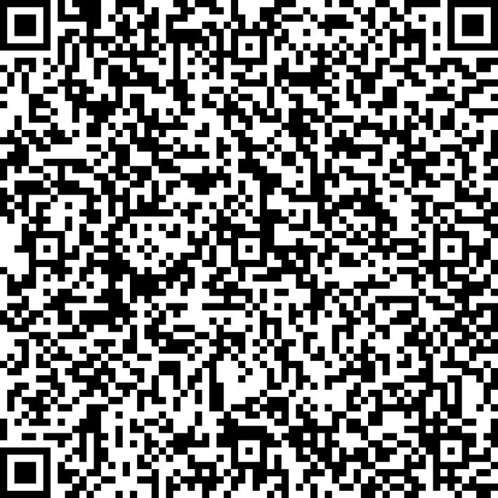
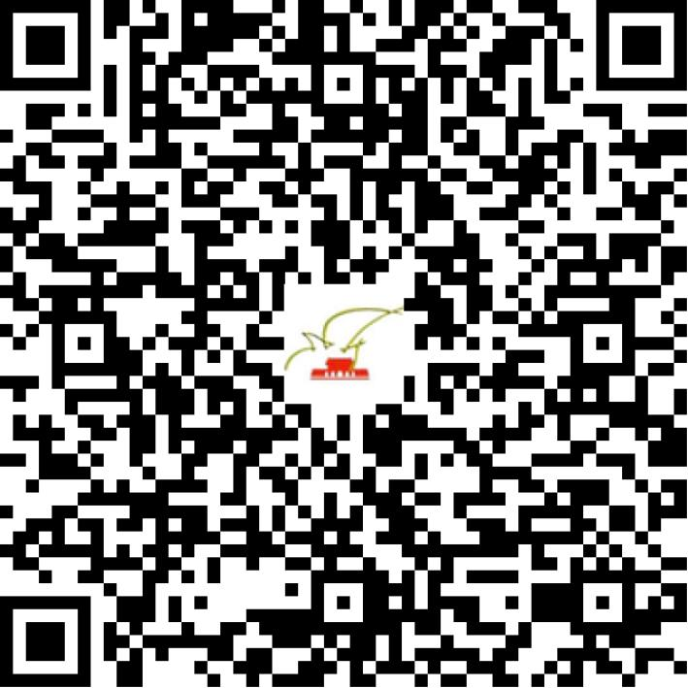

京网文〔2020〕1581-231号

2021 | 年 | 03 | 月 | 24 | 日
名 称 | 北京企乐多商业管理有限公司
住 所 | 北京市通州区车站路8号2层4-8-142
法定代表人 | 何昕
主要负责人
类 型 | 其他有限责任公司
首次发证日期 | 2020年04月29日
有效期 | 2023年04月28日
网站域名 | yueyingzb.cn;yueyingzb.com
经营范围 | 利用信息网络经营表演
发证机关
编号
许可证有效期届满前30日内办理延续，有效期届满未延续的将依法予以注销。

